ЧеМ МОЖНО ЗАРАЗИТЬСЯ ОТ КОШЕК

Хотя большинством кошачьих инфекционных заболеваний болеют только кошки, некоторые из них могут передаваться от кошек людям.
Каковы риски?
Люди с незрелой или ослабленной иммунной системой более восприимчивы к этим заболеваниям.
В группу риска входят:
- младенцы,
- люди с синдромом приобретенного иммунодефицита (СПИД),
- пожилые люди,
- люди, с онкологическими заболеваниями, проходящие химиотерапию,
- люди, получающие другие препараты, которые могут подавлять иммунную систему.
Бактериальные инфекции
Болезнь кошачьих царапин
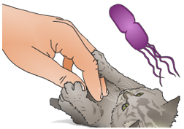
Заболевание развивается при попадании возбудителя (Bartonella henselae), являющегося представителем нормальной микрофлоры полости рта кошки. Бактерия попадает в организм человека при тесном контакте (лизание, царапины, укусы). При этом появляется приподнятое с красным ободком пятнышко, на месте зажившей царапины. Через 2-3 дня пятнышко превращается в пузырек с мутным содержимым. Затем образуется язвочка или корочка. Через несколько дней, максимум через 1,5 месяца происходит увеличение ближайшего лимфоузла. Может возникнуть лихорадка, головная боль, боль в мышцах и суставах, усталость и плохой аппетит. Взрослые восстанавливаются достаточно быстро, но может потребоваться несколько месяцев, чтобы болезнь полностью исчезла. У людей с ослабленной иммунной системой могут развиваться осложнения - инфекции глаз, мозга и сердца.
Пастереллез
Пастереллез возникает после укусов, царапин кошками. Клинически возможны 3 группы заболевания:
- кожная – припухлость, болезненность, нагноение (флегмона);
- легочная - заболевание протекает по типу хронического бронхита, иногда с развитием бронхэктазов или в виде вялотекущей интерстициальной пневмонии;
- септическая - протекает особенно тяжело, сопровождается высокой лихорадкой, с возникновением осложнений - эндокардит, абсцессы мозга, гнойный менингит, гнойные артриты, возможно развитие инфекционно-токсического шока.
Сальмонеллез
Сальмонелла встречается у кошек, питающихся сырым мясом, дикими птицами и животными. Человек может заразиться в процессе уборки кошачьего туалета, т.к. возбудитель выделяется с фекалиями инфицированных кошек. Симптомами у человека чаще являются диарея, лихорадка и боли в желудке.
Паразитарные инфекции
Блохи - наиболее распространенный внешний паразит кошек. Укусы блох вызывают зуд, воспалительные реакции у людей и кошек. Блохи являются переносчиками яиц ленточных червей. Во время выкусывания и проглатывания блох, яйца гельминтов попадают в пищеварительный тракт и кишечник кошки, где начинается размножение паразитов.
Чесотка - инфекция, вызванная клещом Sarcoptes scabiei , также является зоонозным внешним паразитом кожи кошек. Чесоточные клещи передаются от инфицированных кошек людям.
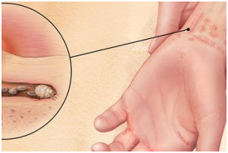
Признаками заболевания являются зуд и папуловезикулезная сыпь, часто с присоединением вторичных гнойничковых элементов из-за расчесывания. Некоторые кошачьи кишечные паразиты, в том числе круглые черви (Toxocara) и анкилостомы (Ancylostoma) , также вызывают заболевания у людей. Особенно подвержены риску дети из-за их большей вероятности контакта с почвой, которая была загрязнена фекалиями кошек.
Токсокароз (toxocariasis), характеризуется лихорадкой, бронхитом, пневмонией, увеличением печени, селезенки, эозинофилией.
Анкилостомоз, или земляная чесотка – гельминтоз, протекающий с аллергическими поражениями кожи, органов дыхания, ЖКТ и железодефицитной анемией (на поздней стадии).
Грибковые инфекции
Стригущий лишай
У людей стригущий лишай проявляется в виде круглых, красных, зудящих поражений с кольцом по краям. Повреждения локализуются в разных местах - волосяной покров головы, ноги, паховая область, подбородок. Стригущий лишай передается при контакте с кожей или шерстью зараженного животного. Заражённые кошки непрерывно выделяют споры грибов на коже и шерсти. Эти споры способны заразны в течение многих месяцев.
Токсоплазмоз
Кошки могут передавать токсоплазму человеку через фекалии (во время уборки кошачьего туалета). Симптомы токсоплазмоза - гриппоподобные боли в мышцах, лихорадка, головная боль. Изредка возможны сложные симптомы - судороги, рвота или диарея.
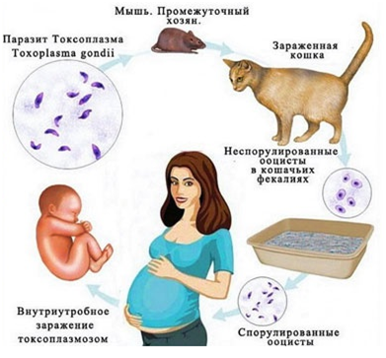
Токсоплазмоз опасен для беременных. При раннем инфицировании плода возможен выкидыш, внутриутробная смерть плода или рождение ребенка с тяжелым поражением центральной нервной системы, глаз, внутренних органов (задержка умственного и физического развития, спастические параличи, судорожный синдром).
Криптоспоридиоз — кишечная инфекция, вызываемая простейшими. Симптомы - развитие водянистого поноса и лихорадки. Болеют в основном дети.
Лямблиоз
Основные проявления лямблиоза – это аллергические и патологические неврологические реакции.
Вирусные инфекции
Бешенство - острое, вирусное инфекционное заболевание, общее для человека и животных, всегда заканчивается смертью. Инфекция распространяется через укус зараженного животного. Профилактикой заболевания является вакцинация кошек против бешенства. Не позднее 14 дня с момента укуса человеку необходимо вакцинироваться.
Меры предосторожности:
- Мойте руки перед едой и после общения и ухода за кошками.
- Уход за кошачьим туалетом осуществляйте в перчатках.
- Регулярно проводите вакцинацию кошек против бешенства.
- Регулярно обрабатывайте кошек средствами от блох.
- Не позволяйте кошке лизать открытые раны, лицо, посуду.
В случае оцарапывания, ослюнения немедленно промойте рану под проточной водой. При появлении в месте укуса воспаления, нагноения, увеличения и болезненности лимфатических узлов – нужно обратиться за медицинской помощью.

Биолог лаборатории бактериологических и
паразитологических исследований Филиала
«ФБУЗ ЦГиЭ в ЧР – Чувашии в г.Новочебоксарске» Данилова В.И.

